Planuojamas nesaugotino želdinio - liepos (skersmuo 150 cm) augančios valstybinėje žemėje adresu, Birutės g. 11, Pagėgiai šalinimas. Darbus planuoja atlikti Pagėgių seniūnija. Pridedamos 2 nuotraukos

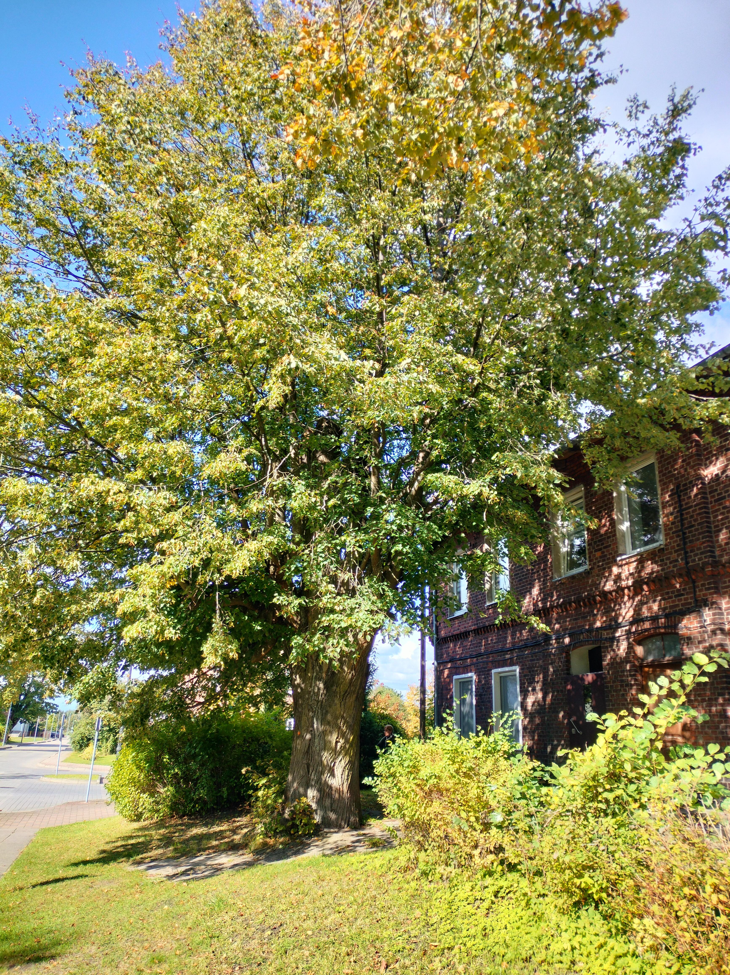
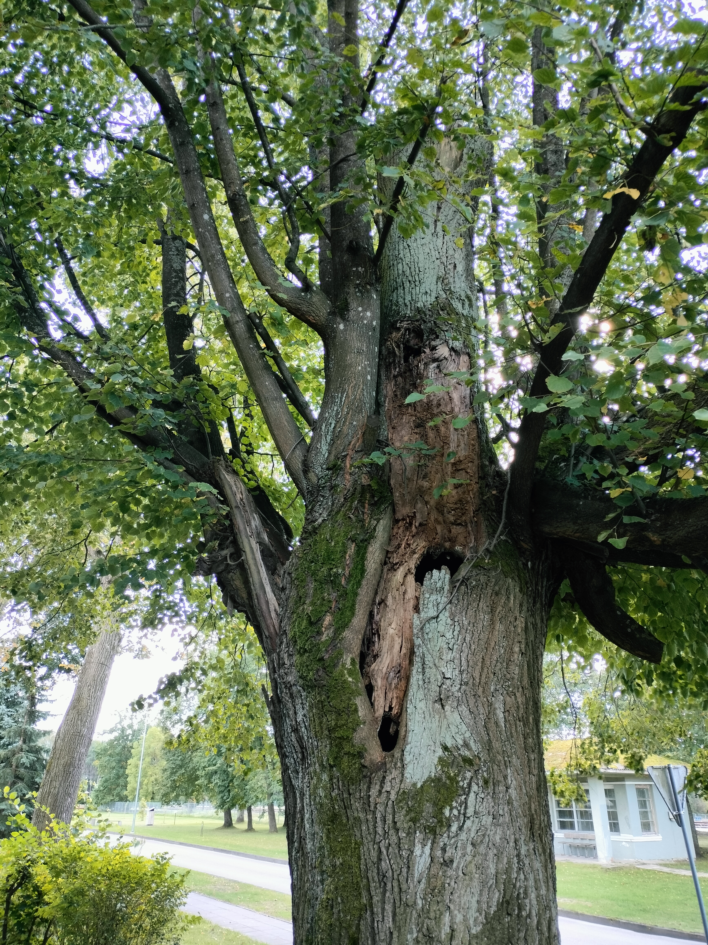

Planuojamas nesaugotino želdinio - uosio (skersmuo 50 cm) augančio žemės sklype (unikalus Nr. 155-671-146) adresu, Jankaus g. 25, Pagėgiai šalinimas. Darbus planuoja atlikti Pagėgių seniūnija. Pridedama 1 nuotrauka.
